Foto’s namaken, nr. 7, 14, 26, 36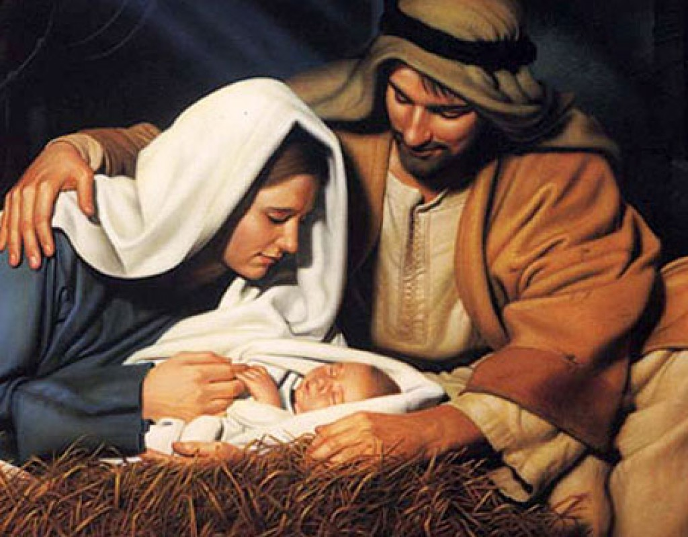
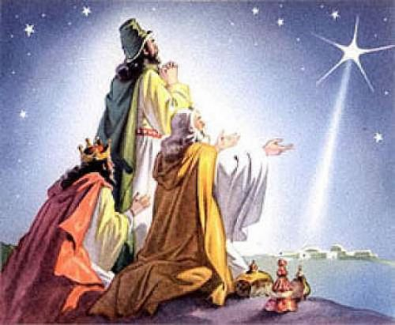

Rebussen, 8, 30, 46, 47
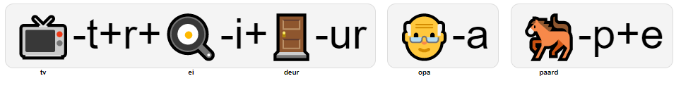
……………………………………………………………………………………………………………………………………………………………

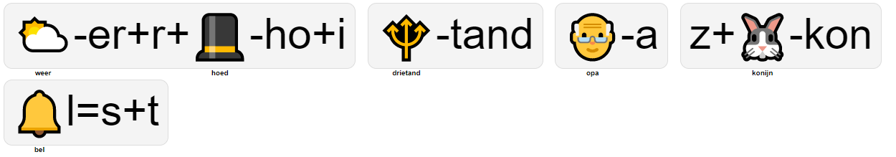
…………………………………………………………………………………………………………………………………………………………..

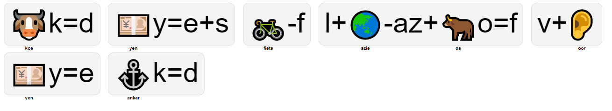
…………………………………………………………………………………………………………………………………………………………….

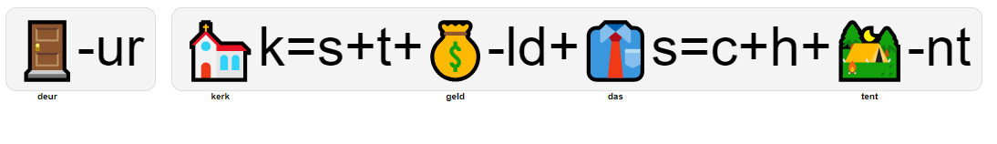
…………………………………………………………………………………………………………………………………………………………….

Spreekwoorden: 21, 22, 24, 41
- Zoals het ………. thuis tikt, tikt het nergens.

- de ………….. valt niet ver van de boom.

- Hij is zo gezond als een …………..

- Jong geleerd, …………… gedaan.

- …………… west, thuis best.
__________________________________________________
- Zoals het ………. thuis tikt, tikt het nergens.

- de ………….. valt niet ver van de boom.

- Hij is zo gezond als een …………..

- Jong geleerd, …………… gedaan.

- …………… west, thuis best.
__________________________________________________
- Zoals het ………. thuis tikt, tikt het nergens.

- de ………….. valt niet ver van de boom.

- Hij is zo gezond als een …………..

- Jong geleerd, …………… gedaan.

- …………… west, thuis best.

Sudoku, 16, 25
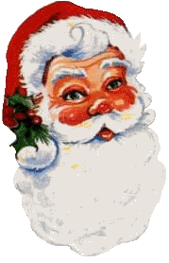
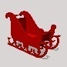

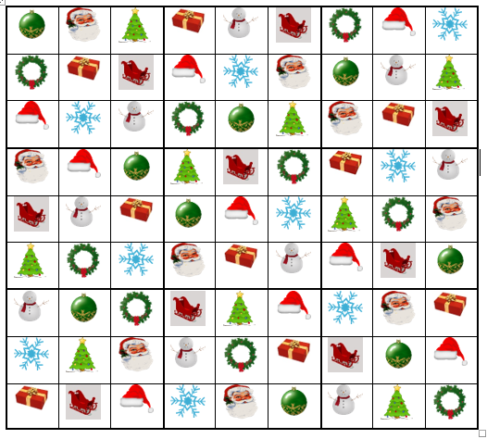

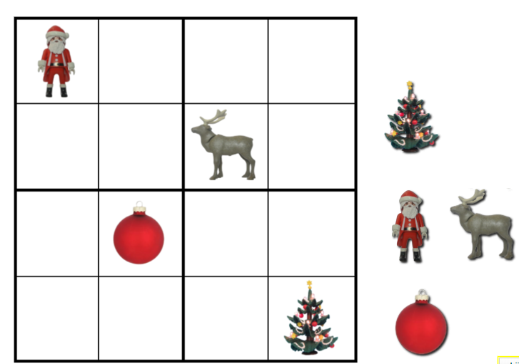

Maak een levend schilderij als op de plaatjes  7 | Maak een levend schilderij als op de plaatjes  14
Maak een levend schilderij als op de plaatjes  36 | Maak de rebussen  8
Maak de rebussen  30 | Maak de rebussen  46
Maak de rebussen  47 | versier een van de groepsleden als kerstboom en maak er een foto van.  9
versier een van de groepsleden als kerstboom en maak er een foto van.  20 | versier een van de groepsleden als kerstboom en maak er een foto van.  56
versier een van de groepsleden als kerstboom en maak er een foto van.  60 | Vouw een kersthoedje van papier voor elk lid van je groep of begin opnieuw 10
Vouw een kersthoedje van papier voor elk lid van je groep of begin opnieuw 11 | Vouw een kersthoedje van papier voor elk lid van je groep of begin opnieuw 17
spijkerpoepen maar dan anders  12 | spijkerpoepen maar dan anders  48
spijkerpoepen maar dan anders  49 | spijkerpoepen maar dan anders  23
kerstkrans happen 13 | kerstkrans happen  28
kerstkrans happen  39 | kerstkrans happen  40
kerstbal op lepel race, Allemaal één keer, de totale tijd telt  15 | kerstbal op lepel race, Allemaal één keer, de totale tijd telt  51
kerstbal op lepel race, Allemaal één keer, de totale tijd telt  32 | Los de sudoku op  16
Los de sudoku op  25 | Herberg: ga even iets drinken  18
Los de spreekwoordenpuzzel op  21 | Los de spreekwoordenpuzzel op  22
Los de spreekwoordenpuzzel op  24 | Los de spreekwoordenpuzzel op  41
maak het beeld van de plaatjes na.  26 | kerstballen waar je een kerstwens op zet  27
kerstballen waar je een kerstwens op zet  29 | Bouw met speelkaarten een huis van minstens 4 verdiepingen.  33
Bouw met speelkaarten een huis van minstens 4 verdiepingen.  34 | Tijd voor een snoepje !  37
Tijd voor een snoepje !  38 | Ga even iets te drinken  53
Welke leerling uit jouw klas verdient het grootste kerstcompliment dit jaar, en waarom?  62 | Ga 7 plaatsen vooruit.  1
Gooi nog een keer 2 | Er is geen plaats meer in de herberg, begin opnieuw  3
Ga verder naar 10  5 | Ga 1 plaats vooruit 6
Herberg: ga even iets drinken  18 | Hoeveel rendieren heeft de kerstman  7 , 9 of 11  19
Put: ga terug naar start en begin opnieuw  31 | Waar kwamen de drie wijzen vandaan?  Noorden, Oosten, Zuiden of Westen  35
Tijd voor een snoepje !  37 | Tijd voor een snoepje !  38
Je zit vast ! Ga terug naar 36  42 | Wanneer is kerstavond?  23 december, 24 december of 25 december  43
Wat is géén rendier van de Kerstman  Rudolph, Cupid, Dancer of Singer 44 | Ga terug naar 17  45
Gevangenis:  50 | Wat voor boom is een originele Kerstboom, Sparrenboom, Dennenboom  52
Ga even iets te drinken  53 | Gooi nog een keer en ga dan zoveel plaatsen terug  54
Welk bedrijf zorgde voor de kenmerken van de Kerstman zoals wij hem nu kennen?  Kellogs, Coca Cola, Mac Donalds  55 | Welke datum wordt Drie Koningen gevierd?  1 januari  4 januari  6 januari  57
Wat betekent het als er een verlichtte ster voor je raam hangt?  Dat het binnen donker is  Dat bezoek welkom is  Dat je cola op is  58 | Ga 15 plaatsen terug  61
Welke leerling uit jouw klas verdient het grootste kerstcompliment dit jaar, en waarom?
62

Scoreformulier:
Lepelrace (tijd)
Sudoku
Kerstboomfoto
Schilderij foto
Rebus
Spijkerpoepen (tijd)
Spreekwoorden
Koekhappen (tijd)
Hoedje vouwen
Kaarttoren
Boomballen
Vragen (vinken)
Finish (5 punten)
Totaal

Benodigdheden
Speelbord
Dobbelstenen
Pionnen
Kerststokjes
2 flessen
Touw
2 riemen
Vouwpapier
Kerstkransje
Ballen
2 lepels
Looproute
Stift + ballen
Kerstboom
Speelkaarten
Verkleedspul
Kerstversiering
Scoreformulieren x aantal groepjes
Nummers bij spelletjes
Rebusformulieren x aantal groepjes
Spreekwoordformulieren x aantal groepjes
Sudoku met legvormen
Stopwatch
Drinken bekers en kannen
Koekjes
Antwoordformulieren

